Лабораторна робота №5.

**SQLite. Графічний інтерфейс.**

1. Майже будь-яка сучасна СКБД має графічний інтерфейс менеджера баз даних. Менеджер баз даних часто допомогають розробникам і прискорюють процес розробки баз даних. Окрім командного рядку (sqlite.exe), який по праву можна назвати менеджером баз даних SQLite, існують інші менеджери, які можуть працювати з базами даних під управлінням SQLite3. Їх загальний недолік – всі вони від сторонніх розробників. Переваги: при використанні графічних менеджерів ми пишемо менше коду. Далі наведемо загальний огляд трьох менеджерів баз даних SQLite3:

SQLiteStudio - має російський інтерфейс, розповсюджується безкоштовно, може бути завантажено з офіційного сайту SQLiteStudio. Менеджер БД SQLiteStudio є крос платформним, на сторінці завантажень можна обрати відповідну версію. Цей менеджер БД встановлюється шляхом розпакування архіву у будь-яку папку на вашому комп'ютері.

SQLite Manager – плагін, що представляє собою зручний менеджер баз даних SQLite3. Функціонал менш багатий, ніж у попередньої програми, але його у більшості випадків цілком достатньо..Плагін крос платформний, працює на будь-якій ОС, де є Firefox. Може бути завантажений на офіційній сторінці.

DBeaver – потужний та безкоштовний засіб для проектувальника БД, підтримує синтаксис багатьх СКБД, у тому числі і SQLite. Перераховувати можливості даного менеджера аз даних не має сенсу, оскільки він вимагає окремого вивчення. Менеджер баз даних DBeaver написан на Java, а значить він крос платформний і для його роботи необхідно встановити JRE. Завантажити DBeaver мажна з офіційного сайту.

Насправді для бібліотеки SQLite3 існує набагато більша кількість менеджерів: як безкоштовних, так и платних. Але для досвідчених користувачів в 95 випадків із 100 зручніше та швидше користуватись консоллю..

1. Далі розглянемо роботу із SQLiteStudio. Після першого запуску головне вікно виглядає наступним чином

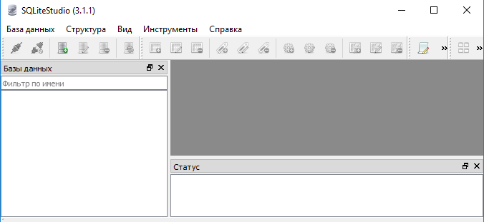

Для створення нової БД, або підключення існуючої (тут принцип такий самий, як і в консолі – при відсутності БД вона автоматично створюється) виконуємо «База даних» -> «Добавить базу данных»

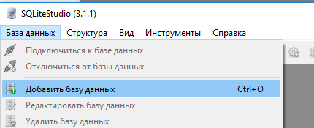

Далі обираємо або набираємо шлях до файлу БД, ім’я БД у списку баз даних SQLite Studio та натискаємо ок.

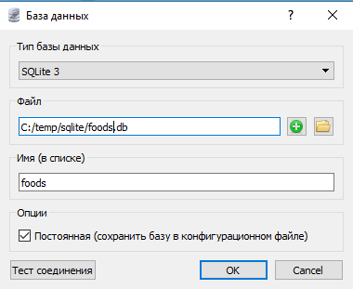

1. Підключившись до БД (подвійний клік на БД у списку або кнопка «Подключиться к базе данных» на панелі інструментів можемо переглянути список табличок та представлень БД

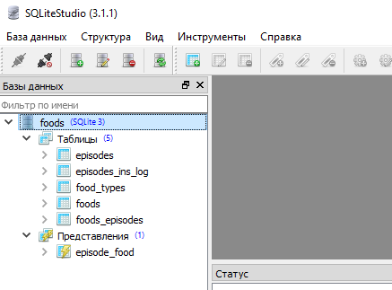

Зробимо експорт БД в sql формат. Для цього оберемо «База данных» ->

«Экспортировать базу данных»,

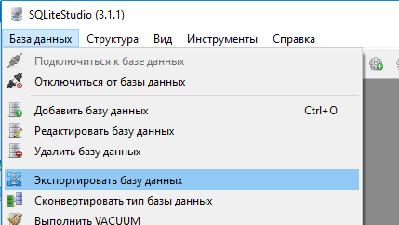

Відмітимо таблички та представлення, що необхідно експортувати,

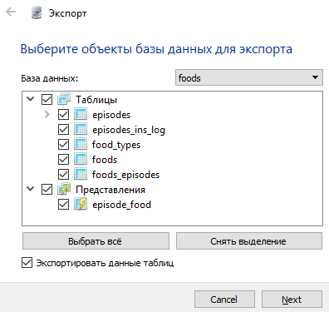

оберемо необхідний формат даних та шлях до файлу, у який буде виконано експорт БД

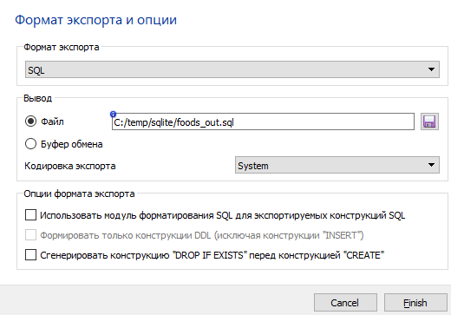

Та натискаємо finish. Після завершення отримаємо повідомлення у вікно «статус»



Натиснувши праву кнопку миші на табличці, і обравши в контекстному меню «импортировать данные в таблицу» або «экспортировать таблицу» можна виконати відповідну операцію для окремої таблиці БД.

1. При деталізації вкладених об’єктів таблички (або представлення) у дереві метаданих «Базы данных» можемо переглянути окремі стовбці таблички, їх типи даних, а також індекси та тригери, що були створені для цієї таблиці.

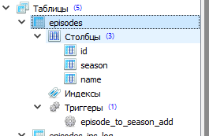

Користуючись контекстним меню можна додати новий стовбець, видалити існуючий, чи змінити його їм’я та тип даних. Те ж саме має відношення до індексів та тригерів.

Зверніть увагу, що оскільки обмеження синтаксису команди alter table мови SQLite не дозволяє змінювати або видаляти колонку таблички, в цьому випадку буде згенеровано послідовність команд. Спочатку дані таблички будуть збережені в тимчасовій таблиці, потім початкова таблиця буде знищена і створена із новою структурою. Після цього дані будуть перенесені назад. Для запобігання порушення посилальної цілісності перед початком буде відключений режим контролю по зовнішнім ключам, а після завершення знову відновлено.

1. Користуючись графічним інтерфейсом, створимо нову БД. Від’єднаємось від foods.db

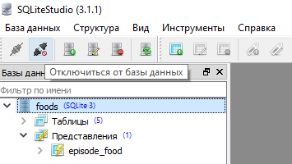

Та додамо нову БД students_list.db

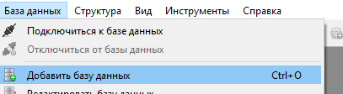

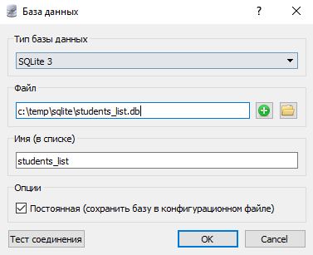

1. Створимо таблицю групи

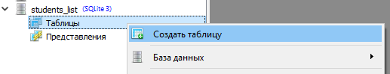

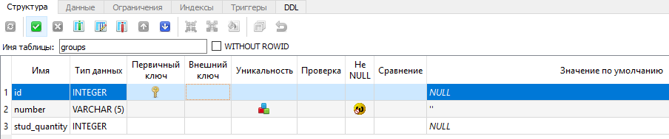

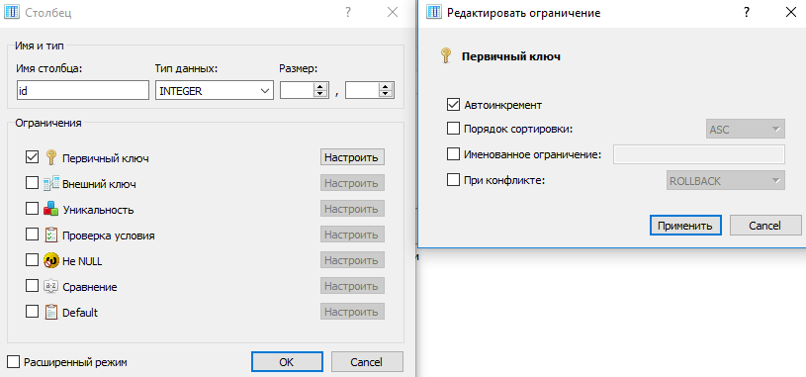

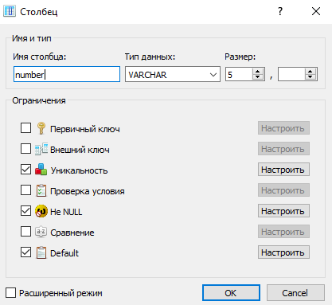 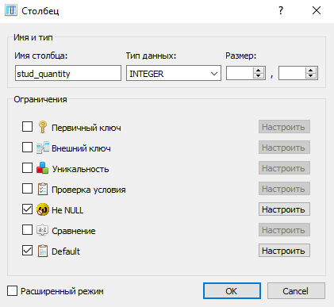

Після вказання необхідних полів та типів даних на панелі інструментів натискаємо «подтвертить изменение структури»

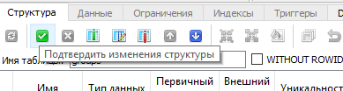

Та виконуємо спеціально згенерований фрагмент коду

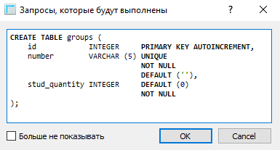

Перейдемо на вкладку «данные» та додамо до таблички декілька рядків.

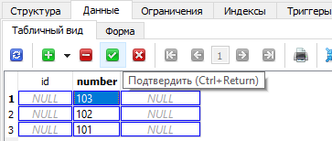

Після введення даних натиснемо кнопку «подтвердить». Зверніть увагу, що автоінкрементні та дефолтні поля заповнилися автоматично.

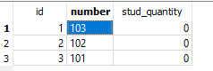

1. За аналогією створимо табличку студент(код, ім’я, вік, група)

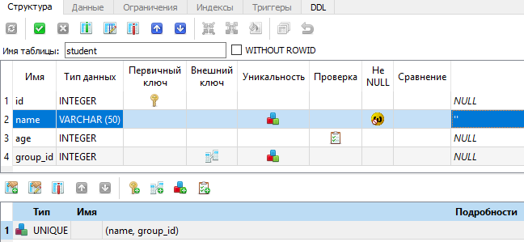

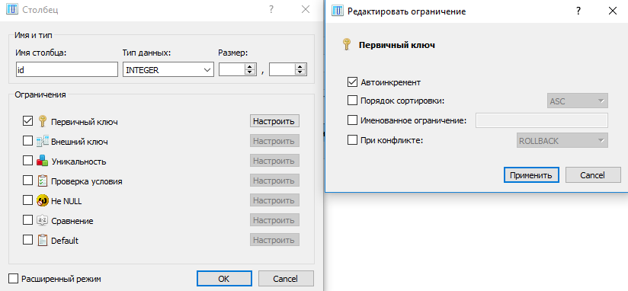

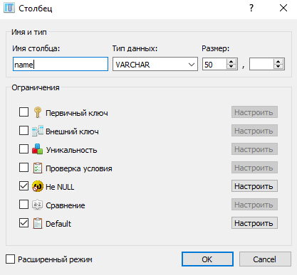

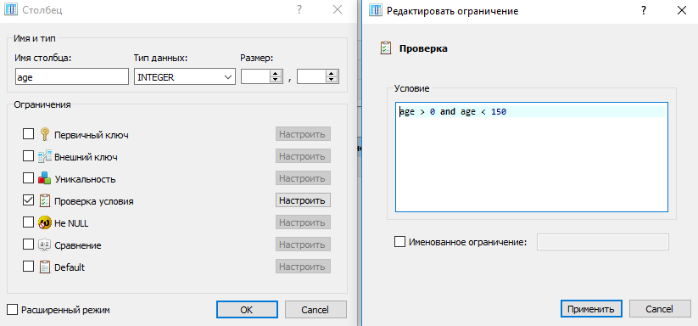

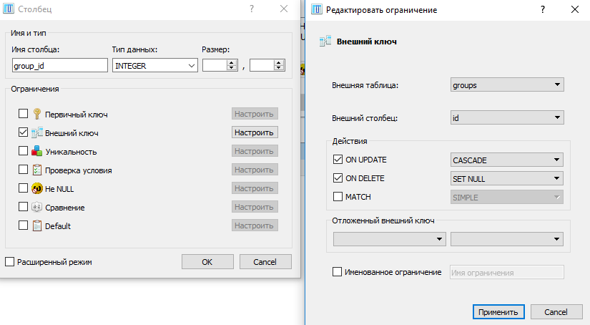

Виконуємо згенерований скрипт

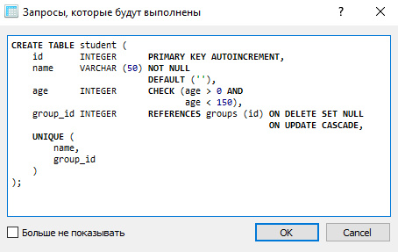

1. Перед заповненням таблиці студентів даними, створимо тригери для підтримки в актуальному стані поля «кількість студентів» таблиці «студенти». При додаванні студента його потрібно збільшити для відповідної групи, при видаленні зменшити. Для спрощення задачі додатково створимо тригер, що заборонить зміну поля «група» таблиці «студенти».

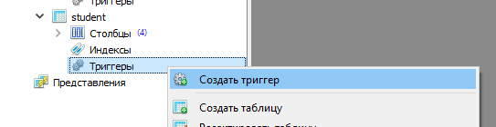

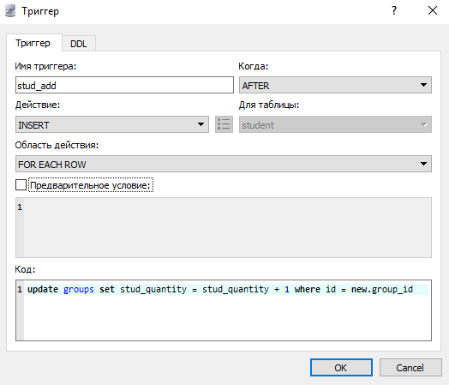

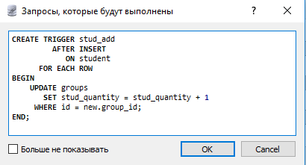

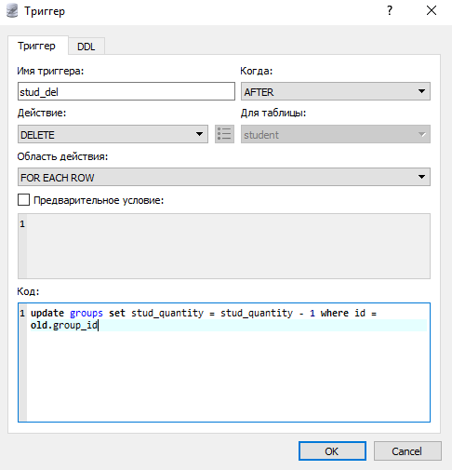

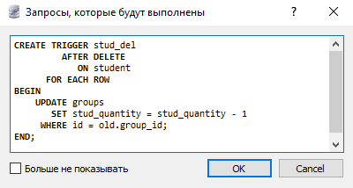

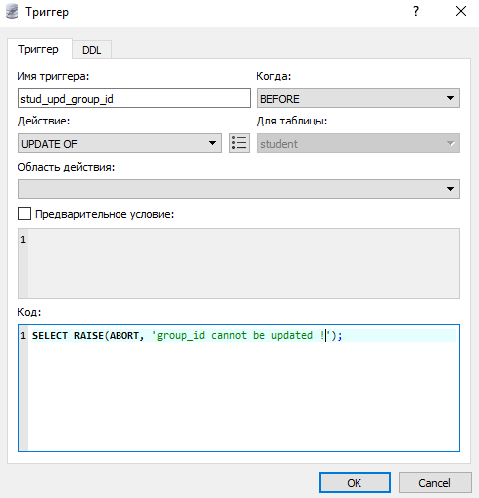

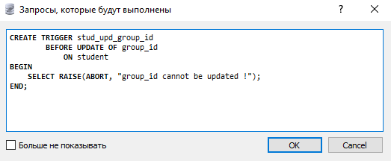

1. Додамо до таблиці студенти декілька рядків та перевіримо роботу тригерів та правила.

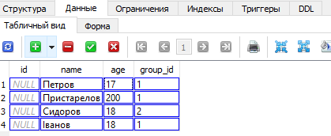

При підтвердженні отримуємо порушення правила

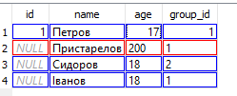



Видаляємо помилковий рядок та повторюємо операцію.

Переходимо до перегляду вмісту таблички «групи»

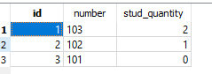

Як бачимо, вміст поля «кількість студентів» був змінений автоматично при додаванні студентів у групу.

Спробуємо змінити номер групи у студента та переконуємось, що наш тригер не дозволяє цього зробити

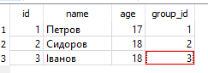



Видаляємо студента та перевіряємо зміну кількості студентів у групі

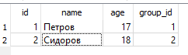

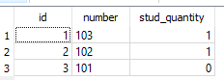

1. Створимо представлення для відображення списку студентів із номером групи, в якій він навчається.

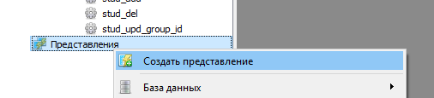

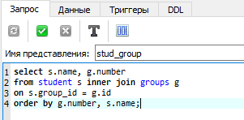

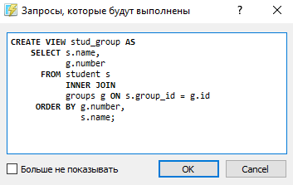

На вкладці дані переглянемо результат

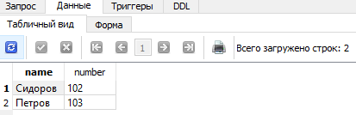

1. Напишемо довільний SQL-запит. Для цього відкриємо редактор

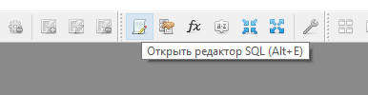

Та наберемо наступний запит, що має поверниту список номерів непорожніх груп (в який навчаються студенти).

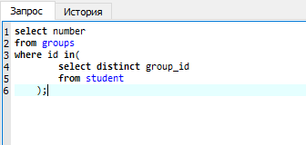 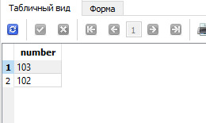

1. Кінець роботи